5 класс 12 10 22
Английский язык
Модуль 1 Школьные дни
Урок №17
Тема: Самоконтроль, самокоррекция, рефлексия по материалу и освоению речевых умений.
Цель: развитие навыков чтения, аудирования и говорения.
Сегодня мы повторим и закрепим то, что учили на предыдущих уроках.
Повтори названия школьных дисциплин. Для этого открой учебник на стр 26. 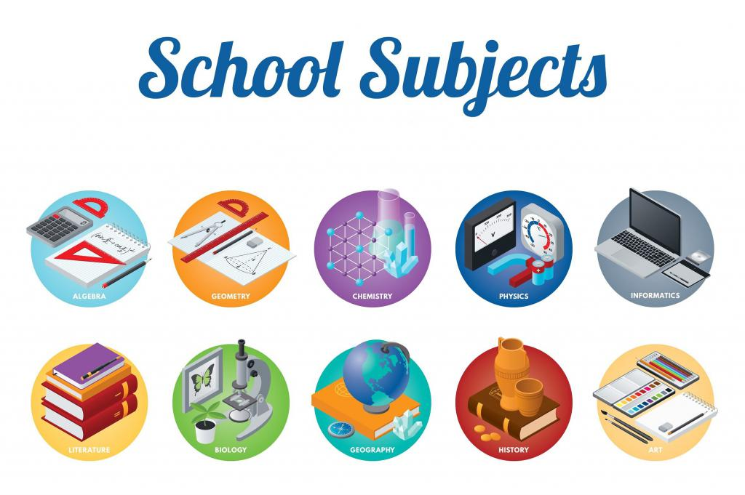
Послушай диктора. https://youtu.be/_xbUg639cwc и постарайся повторять за ним.
Открой тетрадь и запиши число и классная работа.
Wednesday, the 12th of October
Class work
Ex 2,p34
Письменно выполни упр 2 стр 34. Соедини слова так, чтобы получились названия предметов.
Слова, которые у тебя получились, запиши полностью.
Пример: 1 –Information Technology 2 -
Повтори правила о неопределённом артикле. Посмотри на эту табличку – памятку.

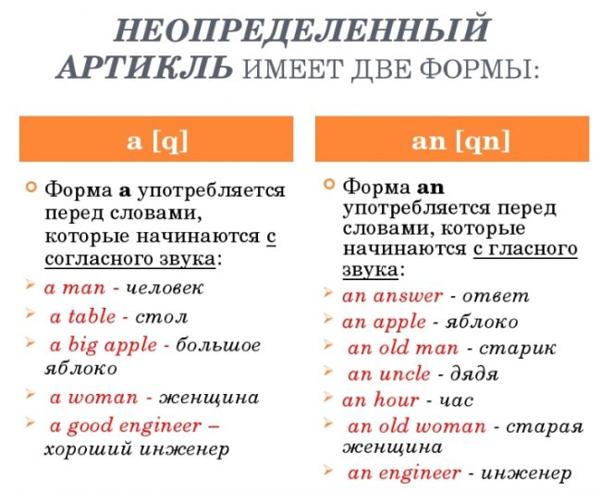

Устно выполни упр 3 стр 34. Поставь необходимый неопределенный артикль. Во время выполнения задания проговаривай слова полностью.

Немного отдохни и сделай динамическую паузу. Смотри и повторяй движения за героями видео. https://youtu.be/LaCgss9EROQ
Помни, что каждые 20 минут тебе необходимо делать небольшой перерыв и отрывать глазки от монитора.

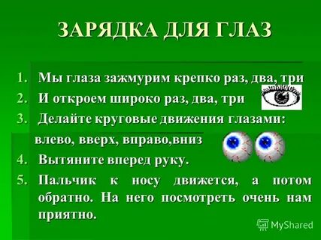

Повтори названия школьных принадлежностей. Для этого открой учебник на стр 23 упр 1. Послушай диктора. https://youtu.be/IIebgLn2J1A
Письменно выполни упр 1 стр 34 Тебе нужно заполнить кроссворд. Но чертить кроссворд не нужно. Просто пиши слова. Пример: 1 atlas, 2 pencil
Задание для работы дома. В тетради запиши число и домашняя работа.
Wednesday, the 12th of October
Homework.
Посмотри на это упражнение ниже – тебе необходимо заполнить пропуски словами из списка выше. Нужно вставить названия любимых предметов детей. А помогут тебе в этом картинки, на которых изображены любимые предметы детей.
Предложения пиши полностью.
Пример: M my favorite subject is Art.

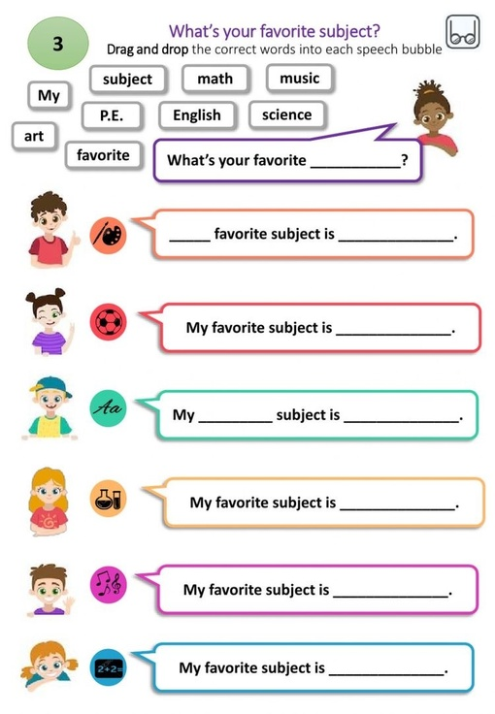
Выполненные задания в тетради фотографируй и присылай на адрес электронной почты (marika.kolesnikova@bk.ru или в личный чат VK) для проверки.

